Document 10 – Le poids des animaux (solution, cf. matériel 9)
Quels animaux voyez-vous ? Ajoutez les poids qui manquent. Puis classez les animaux selon leur masse. Lequel est le plus léger et le plus lourd ?

120-200 mg (0,2 g)  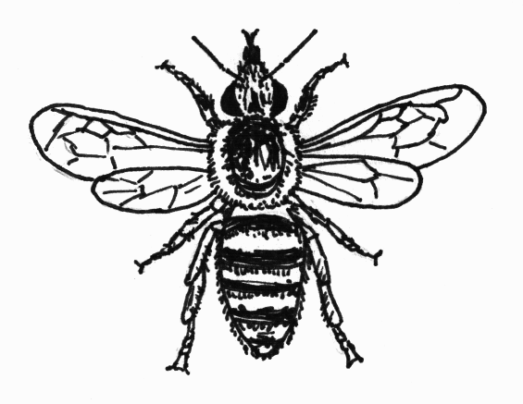  l’abeille | 30 g  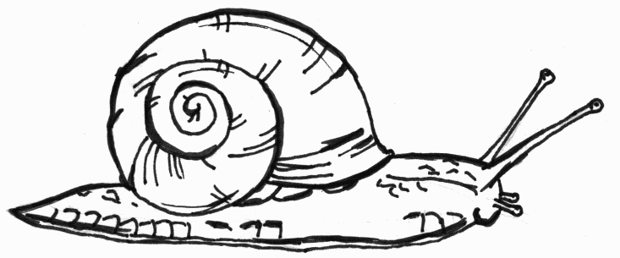  l’escargot de Bourgogne | 80 g  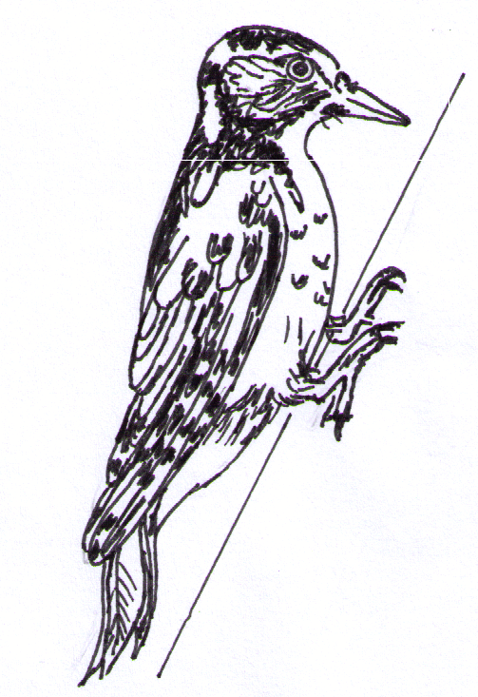  le pic épeiche
500 g  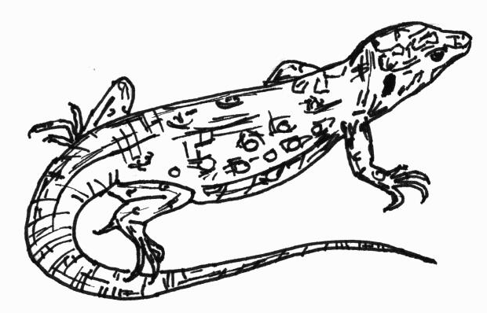  le lézard ocellé | 1 - 3 kg  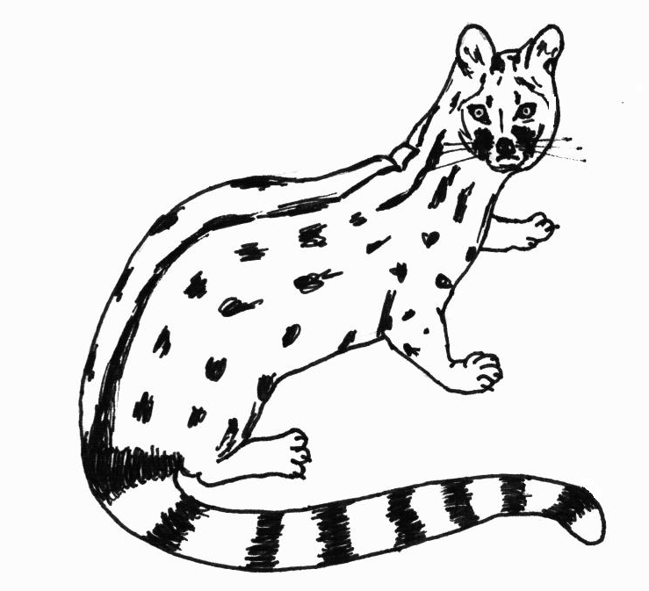  la genette | 5 kg  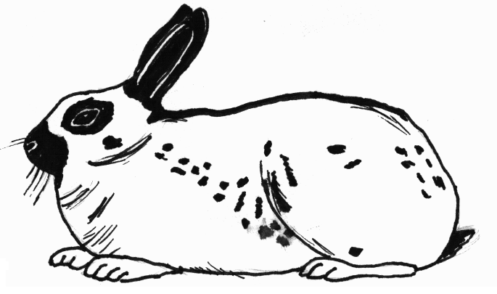  le lapin
120 000 g  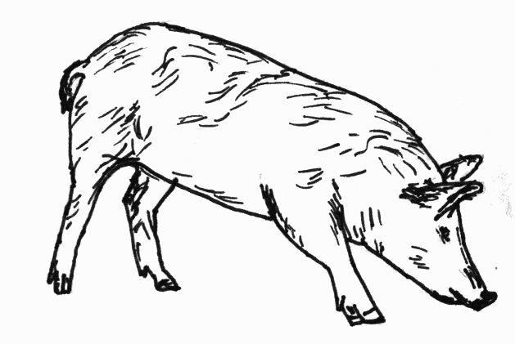  le cochon | 200-300 kg  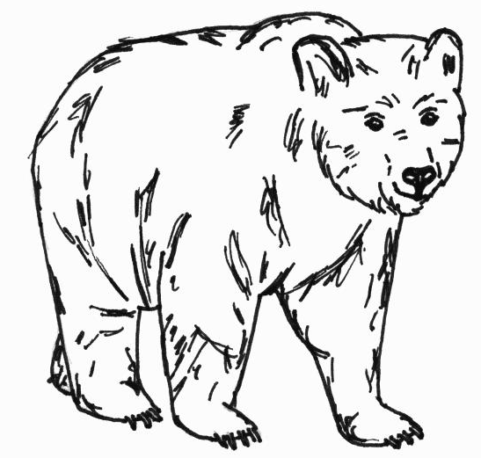  l’ours brun (européen) | 500-800 kg  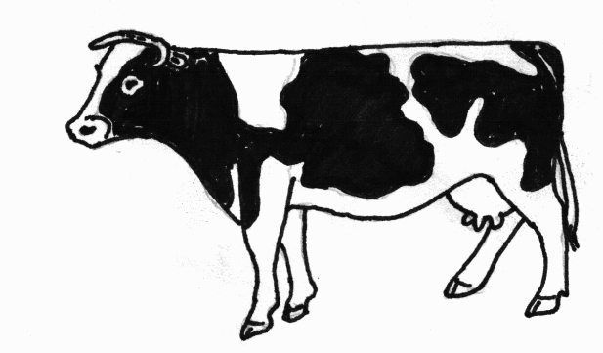  la vache

D’après une idée de Carolin Naß, Erfurt/Allemagne.

